

**平成２５年12月２日　NO.１１**

**日南市立日南東郷小中学校**

**小学部　保健室**

「さむい～」、口を開けばついつい出てきてしまう、この言葉。本格的な冬がやってきました。

でも、子どもたちの中には、まだ半袖の子もちらほら。ある児童に「寒くないとね？」と聞くと、「寒いです！」との返事。（え～！？）元気なのはとってもよいことですが、風邪をひいたら本末転倒。

衣服の調節も、健康を保つための大事なポイントだと感じています。

みんなで元気に冬を乗り切るため、感染症の予防に力を入れていきます。

44週(10/28～11/3)　45週（11/4～11/10）46週(11/11～11/17)

宮崎県内全体でみると患者数は増えており、日南市でみると、１１月中旬にはすでに流行警報レベルを超えています。

本校での流行はまだみられませんが、嘔吐や下痢、腹痛などの症状を訴える子どもも増えており、注意が必要です。

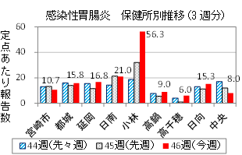

【宮崎県感染症情報センターHPより】

※感染性胃腸炎の場合、出席停止の措置をとります。



「水で濡らすだけ」では「手洗い」にはなりません！

　　予防の基本は、手洗い！これに限ります。

　　　　　　　　　手洗いのポイント

①手のひらだけでなく、指の間なども念入りに。

②短くても１５秒以上はかけましょう。

③洗った後は、きれいなハンカチでふきとりましょう。

時間が短いと、石けんをつけても意味がないといわれています。



濡れた手のままだと、せっかく洗った手に、また菌が付いてしまいます。

保健・給食委員会委員長、西皇摩さんのつめをお手本にしましょう・・♪

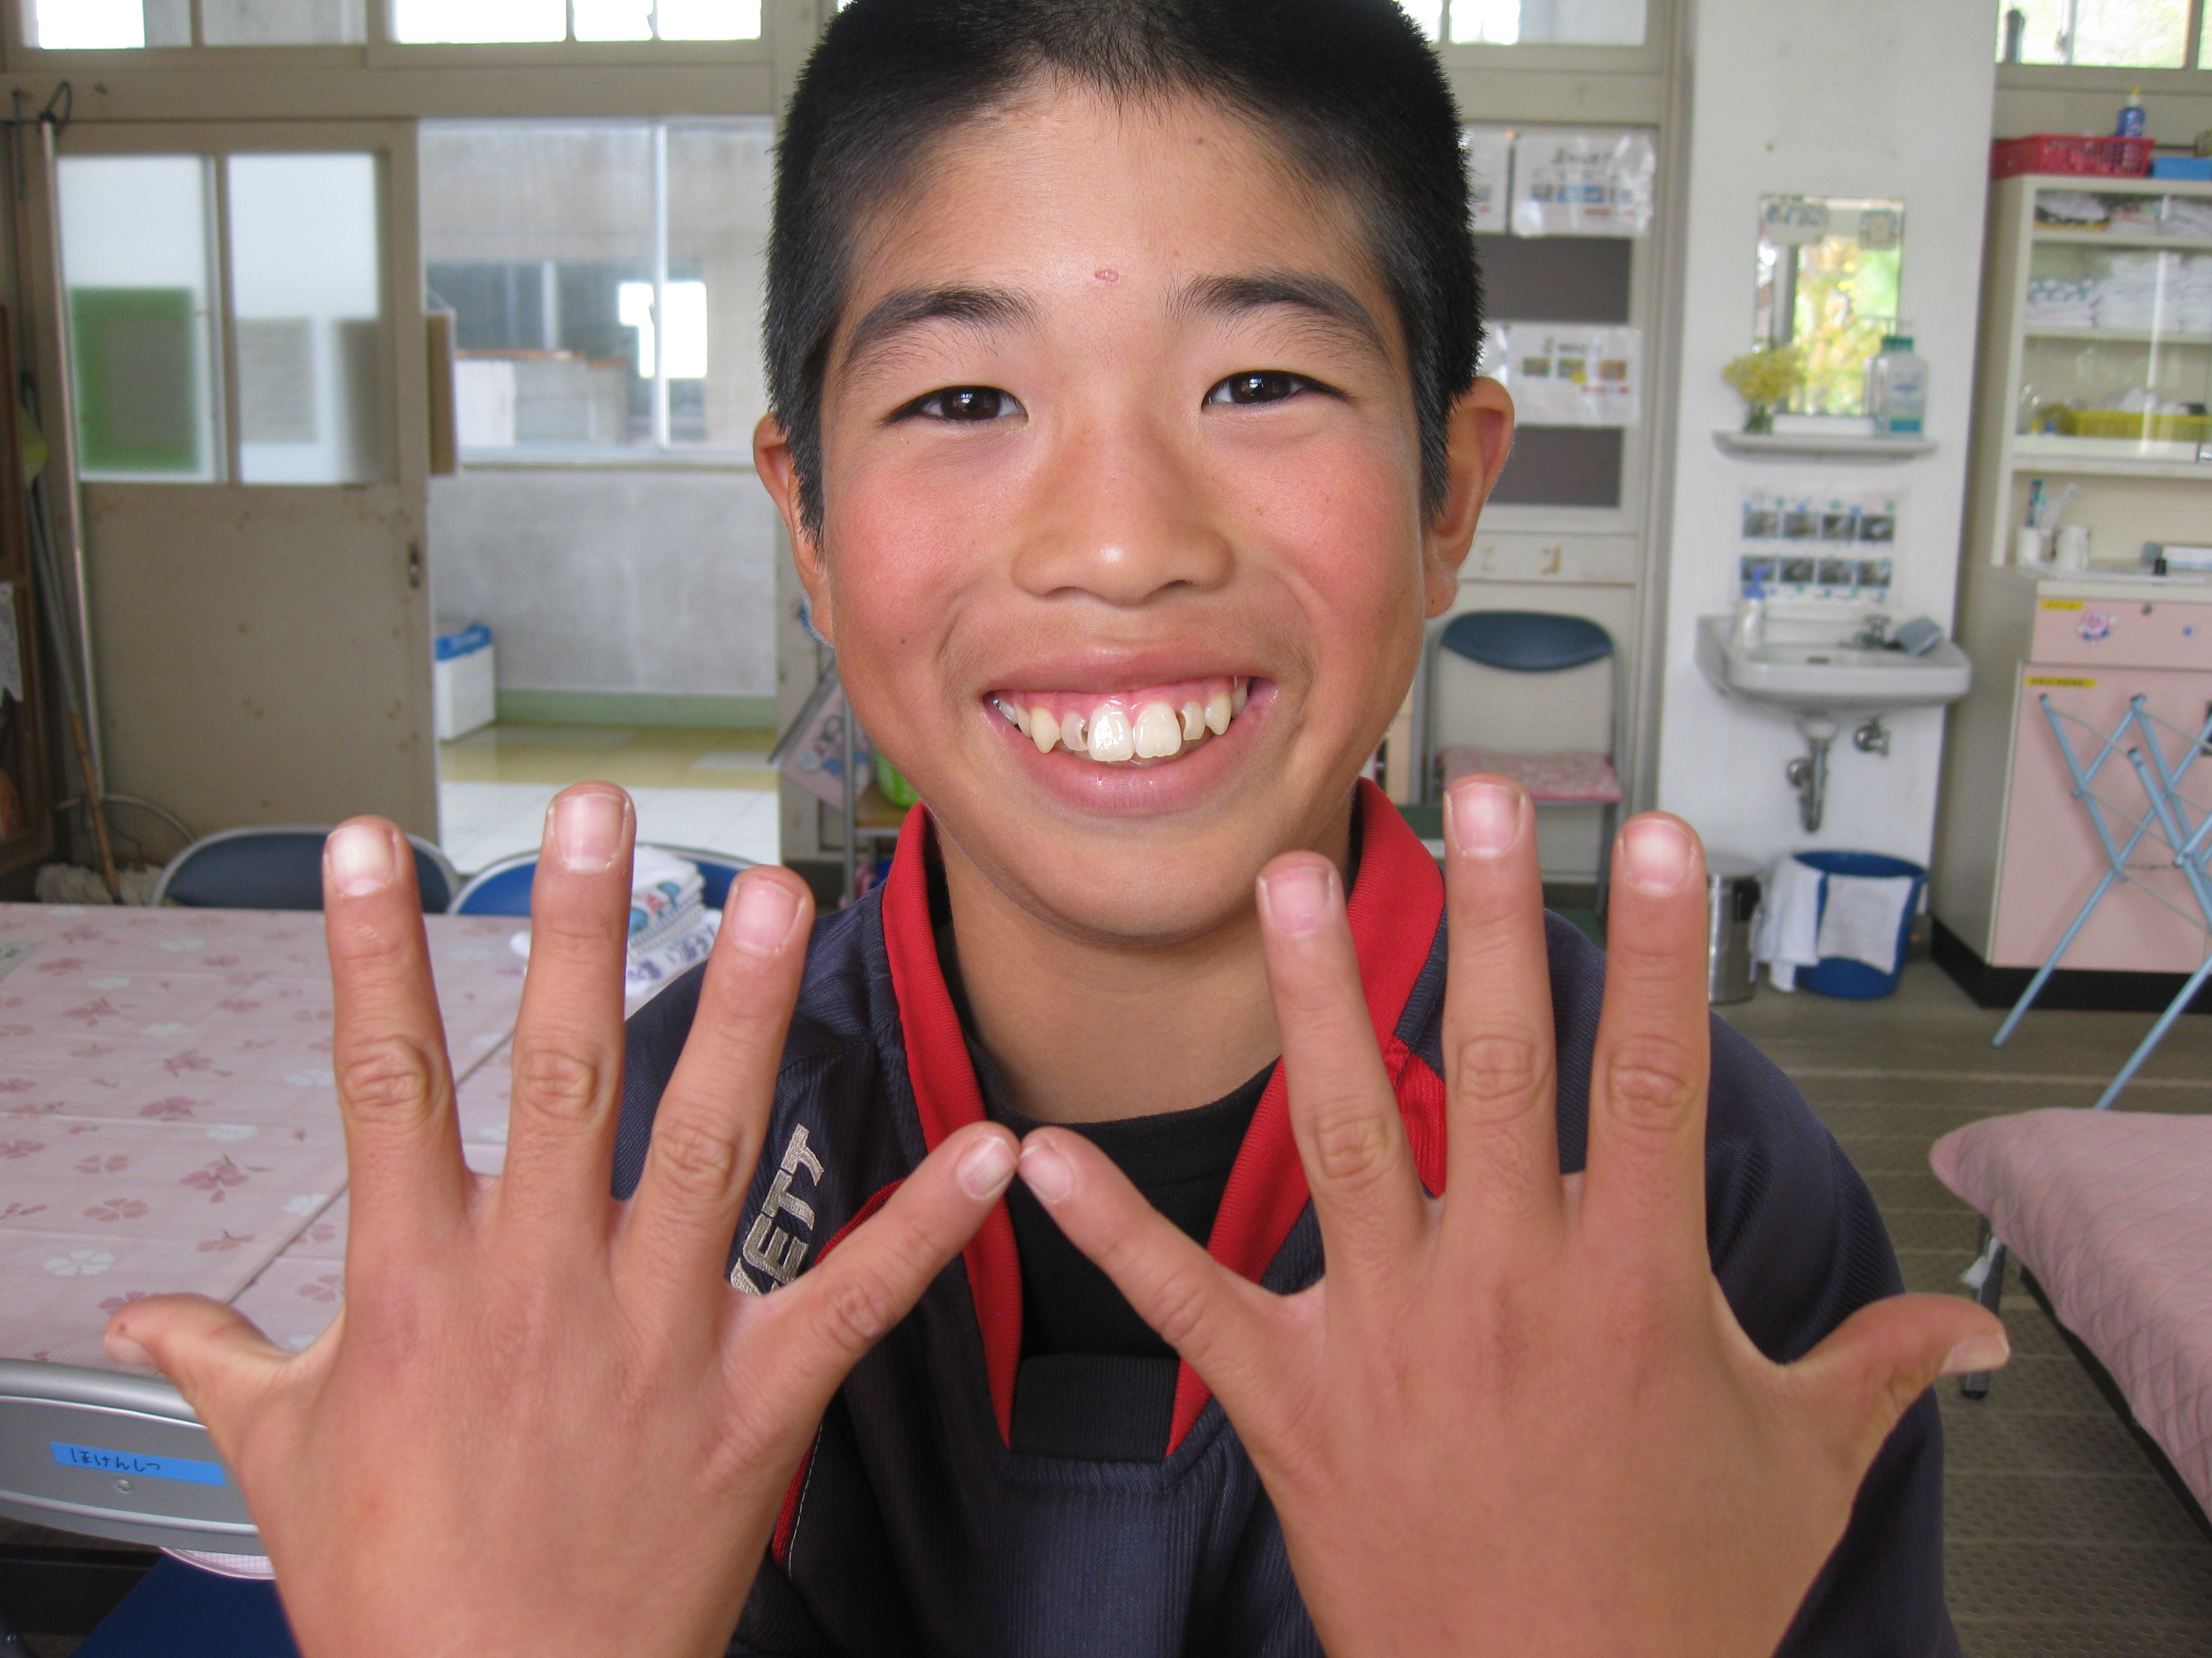

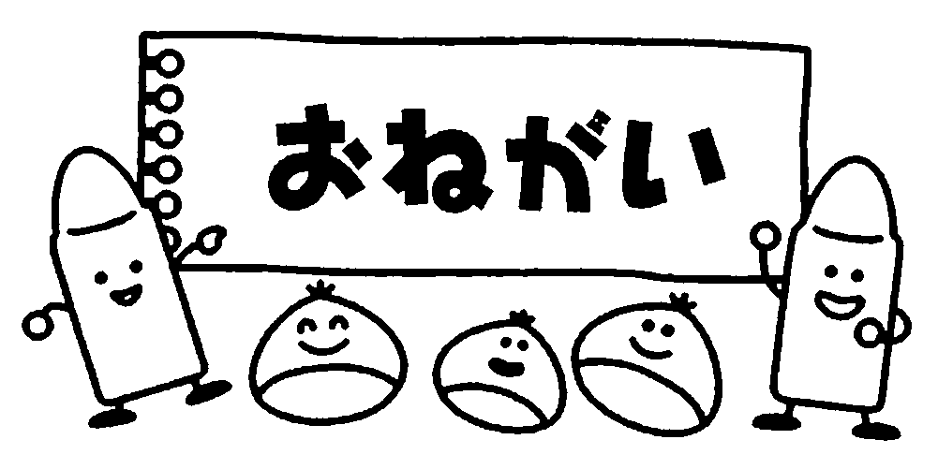　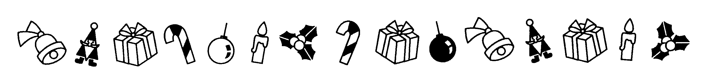

つめの長い児童がまだ多く見られます。

つめを短く切っておくことは、菌が付く場所を少しでも減らすこと

になります。それが効果的な手洗いにつながり、感染症予防につながっ

ていきます。ぜひ、おうちで週に一回、つめの点検をお願いいたします。